Jnana Yoga

Lehrgedichte der Yoga-Asketin Lalla, Teil 1
(Lal Ded, Lal Yogeshvari, Lalleshwari)

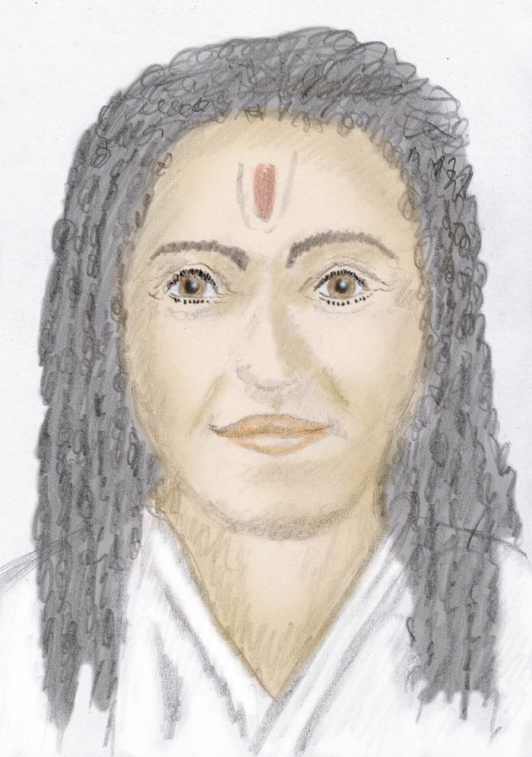

Übersetzung und Kommentare von Alfred Ballabene

alfred.ballabene@gmx.at
gaurisyogaschule@gmx.de

Weitere Schriften über Lalla von A. Ballabene:

ebook: "Die Yoga Mystikerin Lalla"
(Lal Ded, Lal Yogeshvari, Lalleshwari)
A. Ballabene, 2012, Wien

ebook: Bhakti Yoga
Lehrgedichte der Yoga-Asketin Lalla, Teil 2
Autor: Alfred Ballabene, 2012, Wien

ebook: Das innere Feuer
Lehrgedichte der Yoga-Asketin Lalla, Teil 3
Autor: Alfred Ballabene, 2012, Wien

Was lehrt der Jnana-Yoga?

Jnana Yoga gilt als der Yoga des Wissens und des Erkennens. Meist wird hierbei Wissen und Erkennen intellektuell aufgefasst. Aber so ist es im Jnana Yoga nicht gemeint. Es wird ein Wissen und Erkennen durch Erfahren angestrebt und nicht durch intellektuelle Information.

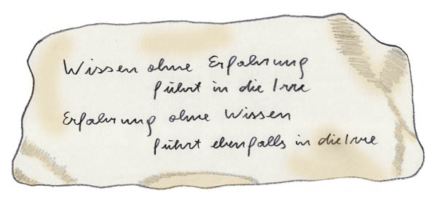

"Wissen ohne Erfahrung führt in die Irre
Erfahren ohne Wissen führt ebenfalls in die Irre."
(Ausspruch von Sadhu Aghoreswar)

24. of JK, 26. of BNP
Tausende male bat ich meinen Guru:
Wie könnte man das Namenlose beschreiben?
Vergeblich fragte ich dies immer wieder.
Und doch scheint es mir,
dass all das Sichtbare um uns
eben dieses Namenlose ist.

Als Basis für einige Erklärungen zum Jnana Yoga dienen die aus dem Englischen frei übersetzten Verse der Mystikerin Lalla.
Lalla lebte als Sadhvi (Wanderasketin) um die Zeit von 1320 bis 1390 in Kashmir. Sie war eine Tantrikerin. Der Tantra Yoga ist eine differenzierte Lehre, welche den Jnana Yoga als ein modulartiges Element in sich enthält.

Die vier Mittel der Erlösung im Jnana Yoga

Der Jnana Yoga vertritt die Lehre der Advaita (= Nichtzweiheit). Die Advaita lehrt, dass die Schöpfung (gemeint ist die Wahrnehmung der Schöpfung) Illusion ist. Das eigentliche Wesen des Menschen ist gemäß dieser Lehre jenseits aller Formen, jenseits von Zeit und Raum. Im Tantra wird dieser Zustand Shiva zugeschrieben, wobei man in diesem Fall unter Shiva nicht eine Gottheit sondern ein Allbewusstsein versteht. Allbewusstsein ist nach dieser Auffassung der Ursprung des Lebens und alles Seienden. Das Allbewusstsein bedarf für seine Existenz keines Körpers, es kann für sich allein existieren. Ein Bewusstsein, das an keinen Körper gebunden ist, ist speziell den naturwissenschaftlich orientierten Menschen im Westen schwer vorstellbar, wenngleich sich die Physik dem ein wenig nähert, wenn sie erklärt, dass alles Information ist.

Im Menschen verliert sich das formlose Allbewusstsein in einen Traum, den Traum einer vom Allbewusstsein isolierten eigenen Existenz. Die Schöpfung ist die Kulisse für diesen Traum. Als Kulisse verliert sie die ihr im Westen zugemessene Bedeutung und ist für den Yogi nicht mehr als Illusion (Maya). Im Jnana Yoga versucht der Yogi/Yogini die Illusion der Schöpfung zu durchschauen. Dies ist im Zustand der Erleuchtung möglich. Der Weg dort hin ist weit. Der Jnana Yoga hat ein hierfür eigenes System entwickelt, welches in den 4 Grundübungen besteht. Die Grundübungen sind keine Meditationstechniken oder Körperhaltungen, Mantras etc., sondern bestehen in einer inneren Ausrichtung, die mental-emotionell gefestigt wird.

Die Grundübungen sind folgende:

Viveka - das Unterscheidungsvermögen:
Die Übung besteht in der Suchfrage "was ist Illusion, was ist ewig?" In erster Linie soll uns diese Suchfrage helfen uns von materiellen Gegebenheiten innerlich zu befreien.
o Zuerst sind es die Wünsche nach materiellen Gütern, welche mit dieser Suchfrage abgebaut werden sollen.
o Als nächstes wird als Gegengewicht betont, was über den Tod hinaus währt. Das sind seelische Errungenschaften wie Lebensverständnis, Gefühlstiefe, Mitleid, Liebe.

Vairagya - Abkehr von weltlichen Anhaftungen. Man führt sich vor Augen wie vergänglich Besitz, Anerkennung, Ruhm, Status und all die Dinge sind, welche unser Ego aufbauen. Alles, was unser Ego aufbauscht stirbt mit dem Körper. Deshalb ist in der Tradition des Tantra-Yoga die Vergänglichkeit des Körpers mit dem unvermeidlichen Tod vor Augen ein zentrales Thema. In Folge dessen auch der große Bezug zu den Todesgottheiten wie Bhairava oder Yama. In unserer westlichen Variante des Tantra-Yoga alter Tradition werden die östlichen Todesgötter durch die westliche Vorstellung vom Tod, in der Bezeichnung "Gevatter" ersetzt. Einzig Bhairava, der als Shiva-Variante om Tod gilt, wird von uns auch verehrt.

Shad-sampat -- Das ist ein Tugendkatalog. Wenn man hierbei orthodoxe Schriften zu Rate zieht, wird man man unweigerlich in ein brahmanisch sozial-moralisches System verstrickt. Etliches, das hierbei betont wird, ist, obwohl es dem Tugendkatalog angehört aus unserer westlichen Sichtweise sehr untugendhaft und unmoralisch, etwa wie alle Fragen, die mit dem Kastensystem zu tun haben.
Die sechs Tugenden sind: Sama (Geisteskontrolle), Dama (Sinneskontrolle), Uparati (Entsagung von schädlichen Handlungen), Titiksha (Ausdauer), Shraddha (Glaube), Samadhana - (innere Sammlung, Ausrichtung des Geistes).

Mumukshutva -- der intensive Wunsch zur Befreiung und Erkenntnis als treibende Kraft. Das äußert sich bei einem Anfänger zunächst als Sehnsucht "nach der inneren Heimat". Ist diese Sehnsucht da, dann ist der Yoga schon halb gewonnen. Diese Sehnsucht ist zunächst ein unbestimmtes Gefühl, das auf intellektuelle Art gefestigt wird.

So leicht der Erkenntnisweg des Jnana Yoga auf ersten Anblick erscheinen mag, da nur vier Übungen genannt werden, so schwer ist er in der Durchführung, da diese Übungen eine gesamte Umgestaltung der Menschen fordern.

6. of JK, 60. of BNP
Oh weh! Die fünf Sinne und die zehn Handlungsweisen
und darüber dem Denken als Herrscher,
sie haben das Gefäß zerstört und sich davon gestohlen.
Alle zusammen haben am Seil gezogen.
Hat ihr Herrscher das Ziel vergessen?

Viveka (Unterscheidungsvermögen)

Viveka ist das Unterscheidungsvermögen, zwischen dem was von beständigem Wert ist (unvergängliche innere Werte) und dem Vergänglichen, das uns an die irdische Welt bindet. Um dieses Unterscheidungsvermögen zu entwickeln und zu festigen gibt es die Suchfrage "Wer bin ich, woher komme ich, wohin gehe ich" (nach Ramana Maharishi ein Jnana Yogi der jüngsten Zeit).

Lalla bringt die Suchfrage folgender Weise:

7. of JK:

Woher kommen wir, wohin gehen wir?

Immer wieder kreisen wir zwischen Geburt und Tod,

für nichts und wieder nichts!

Glaube mir, da liegt ein Geheimnis verborgen,

irgend etwas, das wir wissen sollten.

Die Suchfrage erwirkt am Anfang des Yogaweges zunächst einen intellektuellen Impuls und verhilft zur Orientierung. Es führt zu einer Vertiefung der Frage nach dem Lebenssinn und der Zielsetzung des Yoga. Immer wieder während des Tages vor Entscheidungen und Beurteilungen wird diese Suchfrage innerlich wachgerufen, bis sie so tief eingeprägt ist, dass sie uns als Automatismus begleitet, womit die bewusste, mentale Durchführung dieser Version der Übung beendet ist.

Die Suchfrage festigt das Lebensziel (Selbstfindung) und zeigt im Kontrast hierzu die Alternative, nämlich der Kreislauf der nie enden wollenden Wiedergeburten. Die Wiedergeburten wurden in Indien in der Zeit von Lalla nicht als Schule des Lebens aufgefasst wie gegenwärtig. Das Prinzip der Evolution war den älteren Versionen des Yoga fremd. Die Geburt, ob in dieser oder einer jenseitigen Welt wurde als Bestrafung oder Belohnung gesehen. Endlos wiederholen sich die Geburten, bis einmal durch glückliche Fügung der Zustand des Moksha, der Befreiung erreicht wird.

Von Lal Ded:

1.
Wir kommen aus der Vergangenheit
und gehen in die Zukunft.
Niemals wird Shiva der Geburten und des Sterbens müde,
gleich der Sonne, die unermüdlich aufgeht und untergeht.

Die Suchfrage des Jnana Yoga kennt verschiedene Schwierigkeitsstufen.
- Die Suchfrage am Anfang des Weges:
Hier dient sie zur ideologischen Festigung der Absichten den Weg des Jnana Yoga zu gehen und die Erkenntnis des wahren Seins zu erringen.
- Fortgeschrittene Anwendung der Suchfrage:
Nach der intellektuellen Rückfrage, die zu einer Festigung des Yogaweges und zum Unterscheidungsvermögen geführt hat, kommt eine sehr schwere Form der Suchfrage, in welcher das Denken zum Schweigen gebracht werden soll und die Antwort durch ein nach innen Lauschen erfolgt.

Um die vertiefte Suchfrage "Zieh Deine Aufmerksamkeit von außen zurück und richte sie auf Dein innerstes Selbst." durchführen zu können, bedarf es der Fähigkeit der Gedankenkontrolle und später die der Gedankenstille. Die Gedankenstille ist jedoch nur die Basis - sie soll bewirken, dass der "Gedankenlärm" nicht die innere Wahrnehmung trübt.

Die Durchführung dieser schweren Stufe ist erst mit fortgeschrittenem Yogakönnen möglich. Auch für Lalla war diese Aufgabe am Anfang nicht durchführbar und wurde zu einer der Zielsetzungen während ihrer Zeit als Wanderasketin.

21. of JK, 27. of BNP
Mein Guru gab mir folgende Aufgabe der Innenschau:
"Zieh Deine Aufmerksamkeit von außen zurück und richte sie auf Dein innerstes Selbst."
Ich nahm mir diese Aufgabe zu Herzen
und wanderte als unbekleidete Sadhvi durch das Land.

Vairagya - Loslösung vom Vergänglichen

(tantrische Vorgehensweisen)

Vairagya erfolgt in zwei Schritten:
- Der/die Yogaausübende führt sich die Vergänglichkeit des Lebens und aller Lebensgüter vor Augen.
- Objekte und Handlungen werden aus der Sichtweise des Vergänglichen beurteilt. (Ethische innere Werte und Lebenserfahrung werden als unvergänglich betrachtet)

77. JK und NKK
Mollig und anmutig kommen sie zur Welt,
unter Geburtsschmerzen der Mutter.
Und wieder sind sie im Bauch der Mutter,
um wiedergeboren zu werden.
Das Shiva-Bewusstsein ist schwer zu erreichen.
Bete und beherzige die Lehre des Lebens.

16. JK., 16. NNK (lückenhaft) und 17. JK, 17. NNK (lückenhaft)
Was war es schon was Du gesät hattest (innere Werte), um es ernten zu können?
(wenn Du Dich nur um Deinen Körper gekümmert hast,
der mit Deinen Sehnsüchten verschnürt war),
dann war es so als hättest Du versucht ein Gerippe zu häuten,
das mühselig zwischen Pflöcken gespreizt wurde.
- - -
Im Bauch Deiner Mutter hast Du gelobt nie wieder geboren zu werden.
(das ist ein alter indischer Glaube)
Wann wirst Du Dich Deines Gelübdes erinnern,
um der Welt noch zu Lebzeiten zu ersterben?
(Wenn, dann sei gesegnet, hier und nach dem Tod.)

Von den Anhaftungen an das Irdische frei zu werden ist eine schwere Aufgabe. Wir sind von Kindheit an durch Umwelt, Eltern und Gleichaltrige geprägt worden. Hierbei wurde uns beigebracht was im Leben schön und anstrebenswert ist.
Reklame auf Schritt und Tritt hat auf uns eingewirkt, mit Hinweisen wie wir aussehen sollen und was wir konsumieren sollen, damit wir anerkannt und geliebt werden. Konsum, der uns glücklich macht.
Alle die in uns aufgeprägten Wünsche sind in unserem Kopf verankert und von daher haben wir auch die Möglichkeit über sie zu siegen, vorausgesetzt wir lernen unsere Gedanken und Wünsche zu kontrollieren.

35., 35. NNK (unvollständig)
Lass Deinen Esel (der Gedanken und Wünsche) nicht frei herum laufen,
denn sonst verwüstet er fremde Safranfelder;
Niemand wird für Deine Fehler seinen Rücken hergeben,
um durch Peitsche oder flache Schwertschläge die Strafe zu erleiden.

Uns von Prägungen frei zu machen ist gegenwärtig noch vordringlicher und um nichts weniger schwierig als damals zu Lallas Zeiten. Was damals starre soziale Traditionen waren, sind jetzt Gewohnheiten und Verhaltensweisen, die man annehmen muss, um "mit dabei zu sein". Wenn man sich in ungeschickter Weise davon löst oder zu schwach ist, um dafür einzustehen, dann isoliert man sich. Kleinweise und durch Kompromisse schaffen wir unseren eigenständigen Weg nie. So galt es damals im Jnana Yoga und so gilt es auch heute noch. Es erfordert ein generelles Umdenken. Manche glauben, dass das unmöglich sei, aber es ist nicht unmöglich!

Lal Ded macht sich durch zahlreiche Verse selbst Mut:

20. of JK, 20. of NNK (lückenhaft)
Was anfangs bitter ist wird süß (Askese),
was anfangs süß ist wird Gift (weltliche Vergnügen).

2. of JK, 14. of BNP
Ich weine und weine um Dich (oh Shiva) aus tiefster Seele.
Die Welt umgarnt die Seele mit ihrem Zauber.
Selbst wenn sich jemand mit einer stählernen Ankerkette an sie klammert,
nicht einmal ein Schatten all der Begehrlichkeiten bleibt ihm nach dem Tod!
Wie nur kann jemand sein wahres Selbst vergessen?

Manche glauben, dass wir durch das "Nichtanhaften" an weltlichen Dingen weltfremd oder gar hartherzig werden. Das stimmt nicht. Man kann in der Welt leben, Pflichten und Aufgaben erfüllen und dennoch von weltlichen Dingen unabhängig bleiben.

33. of JK and NKK, 81. of BNP
Diesen Rat gib Deinem Körper, oh Seele:
trage nur deshalb Kleidung, um Dich gegen Kälte zu schützen,
iss nur, um Deinen Hunger zu stillen.
Gib Dich aus ganzem Herzen der Suche nach dem höchsten Selbst hin
und betrachte diesen Körper als Fraß für die Krähen.

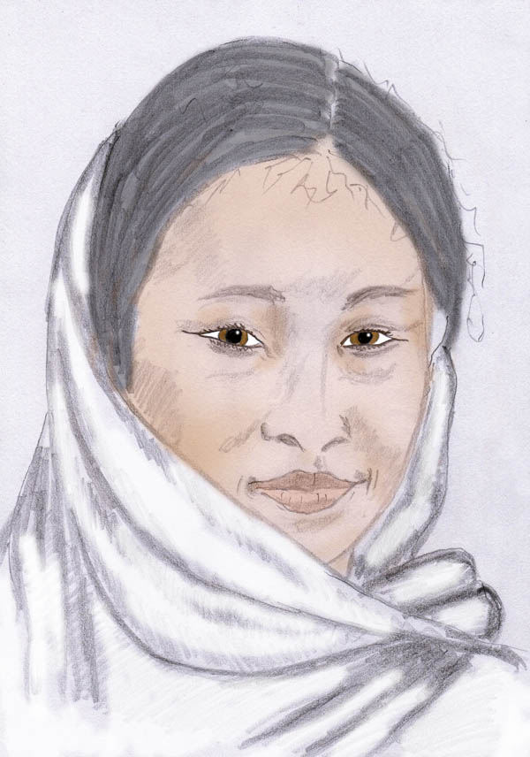

Sadhvi (Yogaasketin) aus Nepal

27. of JK, 80. of BNP
Völlerei bringt Dir nichts,
Buße und Fasten auch nichts.
Sei bescheiden in Nahrung und Trank
und gemäßigt in den Lebensansprüchen.
Dann werden sich Dir die Himmelstore öffnen.

Was uns Lalla im Grunde genommen rät ist eine bescheidene und ausgewogene Einstellung. Man kann ordentlich gekleidet sein, sich unauffällig und angepasst unter den Menschen bewegen und dennoch ein Asket sein, dem nichts an den äußeren Dingen liegt. Für einen solchen Yogi sind Kleidung und Umfeld nicht Luxus, den er zum Wohlfühlen benötigt, sondern es ist für ihn nicht mehr als Mimikri (ein biologischer Begriff, der für Tarnung steht).
Bisweilen hört sich Lalla als Wanderasketin in ihren Ansichten etwas radikaler an, aber im Grundprinzip ist da nicht so viel Unterschied.

31. of JK, 31. of NKK (lückenhaft)
Oh Du Verkörperte, schwärme nicht von Deinem Körper,
versuche nicht ihn zu verschönern und zu schmücken,
versorge ihn nicht mit Luxus.
Dulde nicht einmal die Asche von all dem!

Eine jede Epoche hat ihre Vorlieben. Nach wie vor oder vielleicht noch stärker als damals gilt heutzutage der Körperkult. Selbst diejenigen, die esoterisch orientiert sind und dem Yoga huldigen, sind enorm Körper orientiert. Hierzu gehört der gesamte Wellness-Kult, eine Naturbezogenheit, die nichts mit Naturliebe zu tun hat, sondern in der Natur eine Ressource sieht, um mittels naturnaher Ernährung, durch welche die letzten Pilze und Wildkräuter geplündert werden den Körper zu gesunden und zu verjüngen. Oder durch Landschaftsverbundenheit, die darin besteht, die Ausstrahlung der Umgebung durch Atmung und Körperübungen im Sinne einer Körper-Wellness aufzunehmen. Alles selbstverständlich durch hoch teure Seminare und Hotels angeboten.

Damals (und noch heute) gehörte zum Aspekt des Vairagya die Vorliebe der Tantriker sich der Vergänglichkeit durch die Nähe des Todes und intensiver Beschäftigung damit bewusst zu werden.

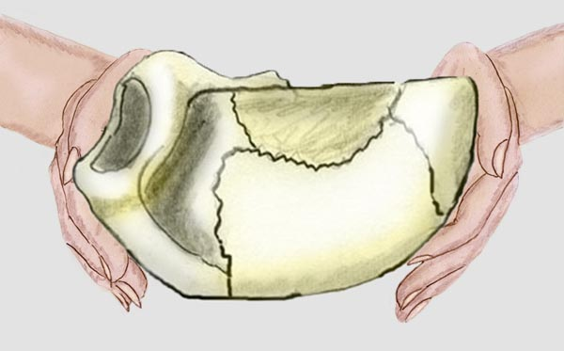

Die Schädelschale wird zum Zubereiten der Aschepaste und als Essenschale verwendet.

12. of JK and NKK, 94. of BNP
Ein königlicher Fliegenwedel, Kutsche und Thron, ausgelassene Feste,
Freude an Theatervorführungen, ein weiches Bett –
Was glaubst Du wohl was von all dem kannst Du bei Deinem Tod mit Dir nehmen?
Durch welches Gut wohl kannst Du Deine Furcht vor dem Tod betäuben?

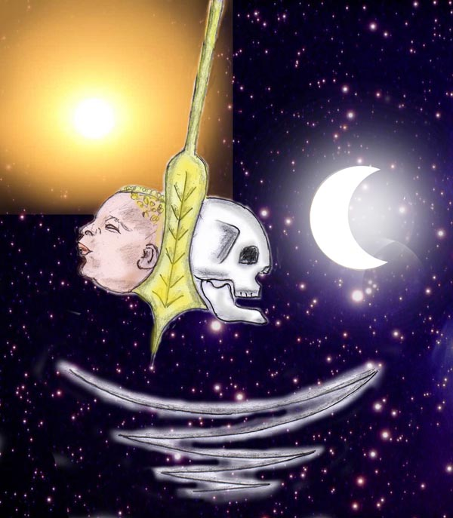

Das Karma bringt das Lebenspendel zum Schwingen. Geburt und Tod folgen immer wieder. Vom irdischen Glanz verblendet erkennen wir nicht unsere Herkunft, die Größe und Weite unseres Wesens.

13. of JK and NKK, 95. of BNP
Warum nur bist Du so tief in den Ozean weltlicher Freuden gesunken?
Weshalb wohl hast Du die Schutzwälle der Straße nieder gerissen,
welche Dir ein sicheres Reisen ermöglicht hätten?
Die dichte Finsternis der trägen Materie umgibt Dich,
und zur gegebenen Stunde werden die Diener des Todes kommen,
womit nur willst Du Deine Furcht vor dem Tod betäuben?

3. of JK
Unter Dir ist ein gähnender Abgrund und Du tanzt darüber!
Bitte sage mir, wie kommt es Dir nur in den Sinn dabei zu tanzen?
Blicke auf all die angesammelten Reichtümer, nichts davon bleibt Dir erhalten.
Sage mir, wie kannst Du Speise und Trank hierbei noch genießen?

Regeln für ein tugendhaftes Leben.

22. of JK, 25. of BNP and NKK
Wer ein Schwert schwingt, mag ein Königreich gewinnen,
Wer in Buße und von Almosen lebt das Paradies.
Folge den Weisungen des Gurus
und gewinne das Wissen um Dein innerstes Selbst.
Je nachdem, ob man in Tugenden oder Sünden lebt,
entsprechend wird man ernten.

Das Paradies wird im Tantra als vergänglicher Ort der Belohnung gesehen. Sobald die Zeit des Genießens im Paradies vorbei ist, beginnt sich das Lebensrad wieder von Neuem zu drehen. Wiederum werden durch Verblendung Fehler begangen und wiederum erhält das Karma neue Impulse. Deshalb ist das Paradies kein Ziel sondern nur ein weiterer Ort der Verblendung.

36. of JK, 83. of BNP
Derjenige, der die drei Straßenräuber verjagt -
Gier, Unzucht und Eitelkeit
und zudem in äußerster Bescheidenheit lebt,
der seinen Mitmenschen dient -
ja, der strebt wahrlich hin zu Gott,
und alles andere als Er (Gott, Shiva)
ist für ihn nicht mehr als wertlose Asche.

37. of JK, 82. of BNP
Verjage die mörderischen Dämonen
Unzucht, Eitelkeit und Gier!
Andernfalls werden sie ihre Pfeile auf Dich richten
und Du kannst sicher sein, dass sie Dich tot schießen.
Nimm Dich zusammen, gib ihnen Selbstdisziplin zur Speise
und überwinde Dein Ego;
die Dämonen werden dann hungern,
kraftlos und schwach werden.

15. JK.
Oh Mensch, warum versuchst Du ein Seil aus Sand zu knüpfen?
Niemals kannst Du Dein Boot damit fest verankern.
Was als Karma festgeschrieben ist,
kann nicht umgeschrieben oder gelöscht werden.

30. JK, 30. NKK (ergänzt)
Köstliche Speisen und feine Kleidung -
sie bringen keinen bleibenden Frieden!
Diejenigen, die nicht danach verlangen
und den Verlockungen dieser Welt nicht folgen,
die brauchen nicht die Schrecken des Todes zu fürchten.
In Bescheidenheit lebend sind sie frei von bindenden Wünschen.

Mumukshutva - der intensive Wunsch nach innerer Freiheit und Erkenntnis.

Erkenntnis ist hier nicht intellektuell gemeint. Eine jede Erkenntnis im Yoga baut auf Innenschau und Erfahrung auf, verknüpft mit Nachdenken.

32. JK, 32. NNK (unvollständig)
Wenn Du in Deinen Körper hinein hörst und suchst,
und Du dann in Dir das höhere Selbst entdeckst,
und Du gereinigt bist von Gier und Illusionen,
dann wirst Du einen goldenen Schein um Dich entdecken.

Eines bringt der Jnana Yoga noch zusätzlich was hier noch nicht erwähnt wurde: durch die Richtlinien, nach denen man sein Leben orientiert, lernt man die Welt und was sich in ihr abspielt mit anderen Augen sehen und beobachten. Manche Irrungen und Abläufe des Lebens finden sich so oft und so regelmäßig, dass man aufhört sich darüber zu verwundern und man sie wie Naturgeschehen akzeptieren gelernt hat. Man beobachtet und lernt daraus. Verhaltensformen, unterschiedliche Lebensstrategien, Schicksalslehre, all das verwebt sich zu einer Wissenschaft, die in ihrer Gesamtheit keinen Namen hat (außer "Yoga"), da sie Transzendentes mit einschließt und als Schicksalsgewebe gesehen wird, das Vergangenheit und Zukunft mit einschließt.

9. of JK, 2. of BNP
Ich sah einen Gelehrten an Hunger sterben,
ein vertrocknetes Laub, wie es im Winter Wind herab fiel;
Ich sah einen verwirrten Narren seine Köchin schlagen.
Seit dem warte ich, Lalla, sehnsüchtig auf den Tag,
an dem die Illusionen der Welt abfallen werden.

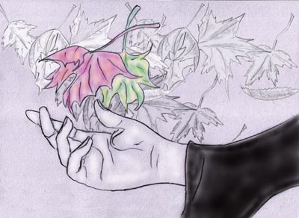

Bild aus dem ebook "Gevatter Tod"

Was früher im Jnana Yoga Verhaltensvorschriften waren, Empfehlungen und Lebensregeln, löst sich bei Lalla mehr und mehr auf und wir sehen statt der einzelnen Schicksal gestaltenden Aspekte einen Strom, ein Strom des Karma, der uns durch die Zeiten und durch die Illusionen von sich veränderten und neuen Zivilisationen treibt.

Durch welch verflossene Zeiten wohl hat uns schon der Strom des Karmas getragen? Wanderer sind wir. Wenn wir ruhen wollen, so gibt es nur einen "Ort", den Zustand des Shivabewusstseins "sat-chit-ananda". Ob wir dort für ewig verbleiben? Ich glaube nicht. Erweckt durch den Ton OM kehren wir wieder in die Welt zurück - um anderen zu helfen!

Ein Gleichnis zu unseren Samskaras und Vasanas (karmische Tat- und Gefühlskräfte), wohl auch ein wenig mit Humor gespickt:

62. of JK and NKK and 63 of BNP
Betrachte einen Garten mit Grünkohl,
(der symbolisch für die karmischen Reste stehen soll).
Umzäune den Garten mit Selbstdisziplin und frommer Lebensart.
Dann lasse die Ziegen der Karmakräfte hinein,
lasse sie sich über den Grünkohl stürzen und fett fressen,
als Opfertiere für den Altar der großen Muttergöttin.
Der Garten der Karmareste ist leergefegt
und Du erlangst Erlösung.

(Bildhafte Gleichnisse sind typisch für eine Yogini, die durch zahlreiche Visionen in Bildern zu denken gelernt hat.)

113. of JK and 59. of BNP
Alle die Lebewesen kommen, um ihren Durst zu löschen,
doch der Teich ist kleiner noch als ein Senfkorn;
und dort hin fallen und fallen sie, einer nach dem anderen,
Hirsch, Schakal, Rhinozeros, Elefanten und viele mehr.

(Mit den Tieren ist die Vielfalt des Lebens gemeint inklusive der Menschen, um durch neuerliche Geburt den nie erlöschenden Durst nach Leben zu stillen. Nach damaliger hinduistisch/buddhistischer Auffassung konnte ein Mensch durchaus wieder als Tier wiedergeboren werden. Eine Evolution (zu der die Geburten dienen) kannte man damals noch nicht. (Somit sind mit den Tieren auch mögliche menschliche Wiedergeburten gemeint.)

118. of JK and 52. of BNP
Diejenigen, die das höchste Selbst erfahren haben,
den Zustand des Cidaananda Jnaanaprakaasha,
(erfüllt vom Segen des ungetrübten Bewusstseins
und dem Licht der absoluten Selbstwahrnehmung) -
das sind erlöste Menschen,
(die obwohl sie noch einen Körper haben,
dennoch von der ewigen Kette von Geburt und Tod befreit sind).
Der Unwissende aber knüpft Knoten um Knoten,
hundertfach
und verstrickt sich im Netz der Wiedergeburten,
fällt in Geburten
und begegnet dem Tod.

(Cidaananda Jnaanaprakaasha - besser bekannt als sat-chit-ananda, entspricht etwa den Begriffen "reines Sein - Bewusstsein - Glückseligkeit)

Das Ziel des Jnana Yoga ist erreicht: Über den Zustand jenseits der Schöpfung

121. JK und 65. BNP hierzu 122. JK und 66. BNP
Shiva ist das Pferd,
Vishnu hält den Sattel
und Brahma die Steigbügel.
Es ist der Yogi, der hinterfragt,
vom Yoga erleuchtet,
welche Gottheit wohl wird das Pferd besteigen?
- - -
es ist das, was sich zeitlos im Anahata findet,
der ewige, alles durchdringende Laut OM,
der alles erfüllende Ursprung des Feinstofflichen.
Sein Ursprung ist die Leere,
die weder Name, Zuordnung oder Form hat,
und die reine, undifferenzierte Selbstwahrnehmung ist.
Es ist das, was wir "Nada-Bindu" (Urton), Logos und Licht nennen -
Es ist Gott (Shiva jenseits der Schöpfung), der das Pferd besteigt.

134. JK, 40. BNP und 135. JK, p. 200 Vakh b. of BNP
Hier (in der Leere) gibt es weder Worte noch Gedanken,
Transzendentes oder Irdisches.
Umwerfende Erfahrung aus der Stille und mystische Mudras,
all das hat dort keinen Zugang.
Selbst Shiva und die Shakti findet man dort nicht.
Das Einzige was verbleibt ist das wahre Sein,
es wahrzunehmen und sich dessen bewusst zu sein.
- - -
Hier (in der Leere) gibt es weder Dich noch mich,
keine Absichten, nichts worüber man nachdenken könnte,
ja selbst Gott als Schöpfer hat man vergessen.
Dieser Zustand bleibt unverstanden den Ignoranten,
weil er nicht beschrieben werden kann.
Die von Anhaftungen gereinigt sind und wissend,
die verschmelzen damit.

137. of JK and 101. of BNP
Mögen Intellekt und Gemüt immer wieder Neues entdecken,
möge sich der stets verändernde Mond erneuern,
und selbst das Universum kommen und gehen.
Seit ich, Lalla, Körper und Geist gereinigt habe,
(frei bin von Geburten und Sterben)
und ohne zu vergleichen was war und kommen wird
und seit ich im ewigen Jetzt lebe,
wird alles von mir immerfort als neu erlebt.

Dies ist ein Zustand, in dem nicht das Äußere im Vordergrund steht, sondern das Erleben des Göttlichen, das allem innewohnt. Dieses Göttliche mit dem man eins ist nimmt die Welt auf andere Art wahr als der Intellekt und das Gemüt. Vergangenheit und Zukunft sind im Bewusstsein nicht ausgelöscht, wie das vielleicht missverstanden werden könnte. Zeit als kausale lineare Kette allerdings existiert nicht mehr, sondern ist als Seins-Aspekt im Jetzt präsent. Dies mag als Bewusstseinserweiterung mit erhöhtem Informationsfluss gesehen werden und nicht als ein Funktionsausfall "Zeitbewusstsein" wie etwa beim Alzheimer.

Zeit ist wie ein Fluss, der vor uns vorbeiströmt und den wir stromaufwärts und stromabwärts sehen und der dennoch direkt vor uns liegt. Wenn wir in diesem Zustand einen Menschen vor uns sehen, so sehen wir in ihm zugleich seine Vergangenheit (mit Shiva schlafend in ihm) und seine zukünftige Entwicklung, in welcher das Göttliche erwacht ist (Shiva ist erwacht).

Rechtshinweise

Erstausgabe Wien, 2012, überarbeitet 2017
Urheber- und Publikationsrechte der Bilder und Texte von Alfred Ballabene. Übersetzungen aus dem Englischem von Alfred Ballabene. Literaturstellen sind mit genauem Zitat versehen.
Nach GNU Richtlinien frei gegeben.

Ich bedanke mich für Ihren Besuch

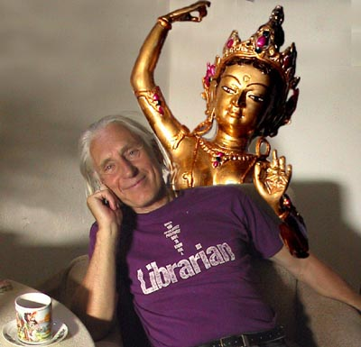

Alfred Ballabene

